Tendremos es

1. Vecindad
2. Promedio de mis vecinos

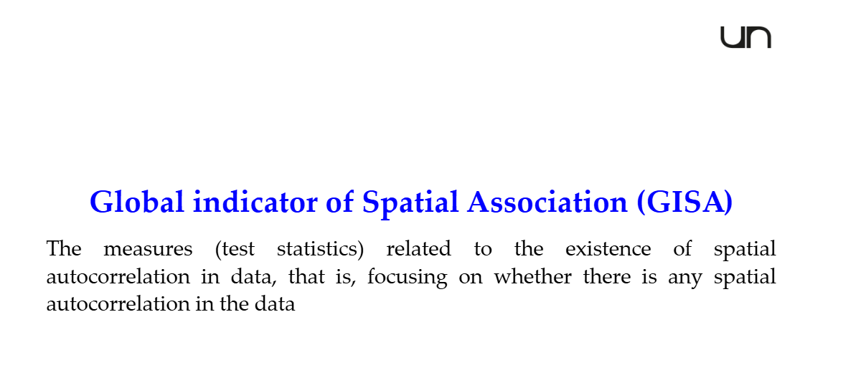

Indice de Moran

Este es un analisis global de todas mis variables.

Indice Lisa:

Aca ya lo vemos mas local.

* ¿Donde tengo mis puntos calientes ?
* Empezaremos con un analisis global que es de Moran , los altos estaran rodeados de valores altos.O valores altos rodeados de valores bajos.
* El analisis local es buscar donde tengo puntos frios

Indice de MORAN

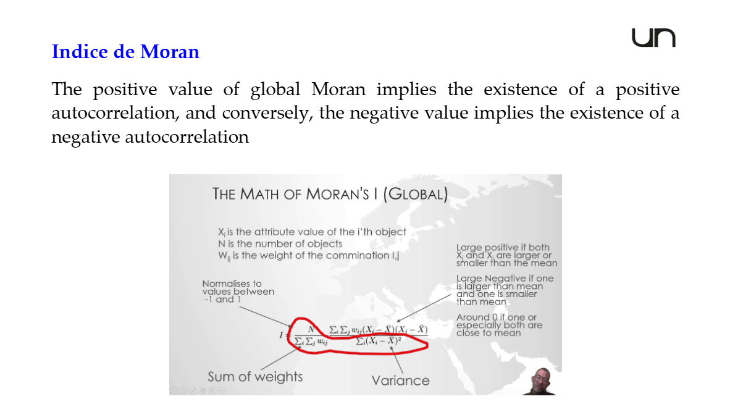

Esto nos interesa verlo de forma mas visual.

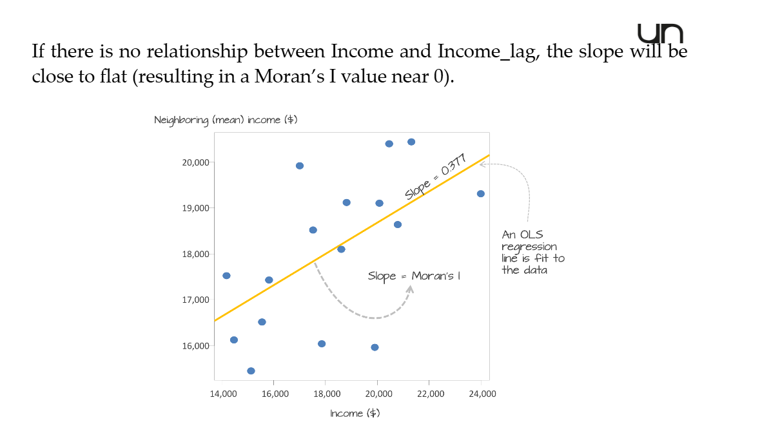

En el eje X veo cuanto gana una persona y en el eje Y veo cuanto es el promedio de lo que ganan mis vecinos mas cercanos.

* Es muy importante represeentar el indice de moran justo con el p-value

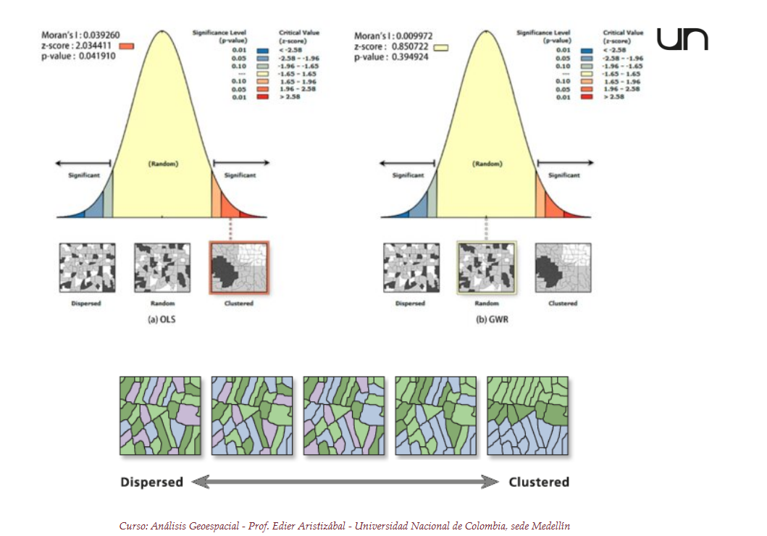

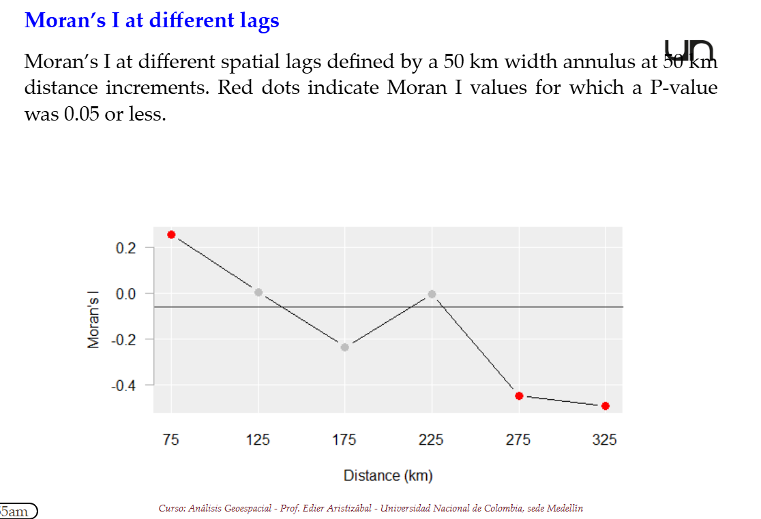

Podriamos mirar la vecindad en terminos de distancia y no vecindad